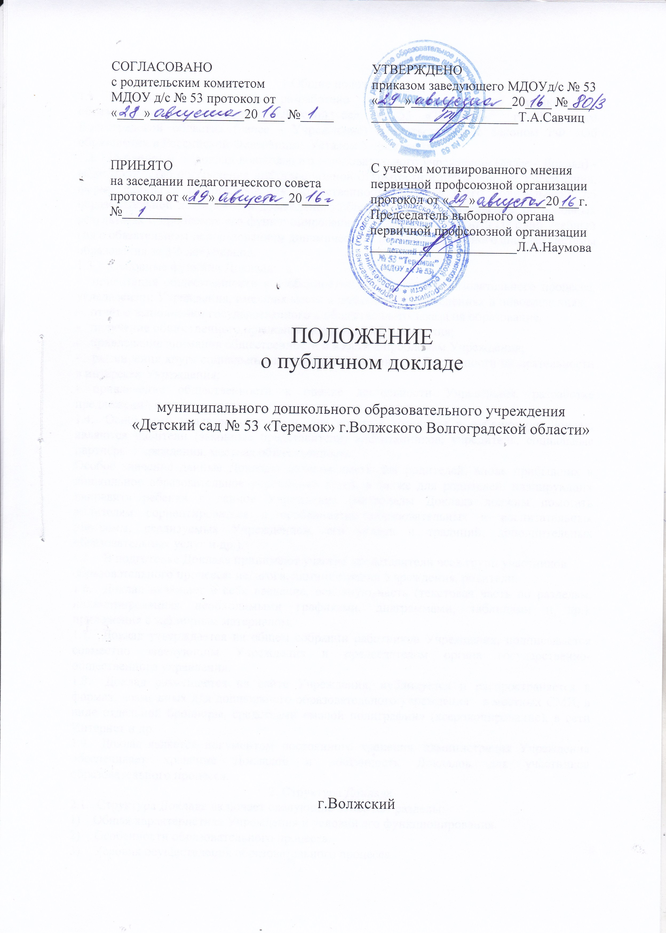
1.Общие положения
- Настоящее Положение разработано для муниципального дошкольного образовательного учреждения «Детский сад № 53 «Теремок» г. Волжского Волгоградской области» (далее - Учреждение) в соответствии с законом РФ «Об образовании в Российской Федерации», Уставом Учреждения.
- Публичный доклад дошкольного образовательного учреждения (далее - Доклад) - важное средство обеспечения информационной открытости и прозрачности Учреждения, форма широкого информирования общественности, прежде всего родительской, об образовательной деятельности дошкольного образовательного учреждения, об основных результатах и проблемах его функционирования и развития в отчетный (за один учебный год с обязательным использованием динамического и сопоставительного анализа системы образования за 3-5 лет) период.
1.3. Основные функции Доклада:
- ориентация общественности в особенностях организации образовательного процесса, уклада жизни Учреждения, имевших место и планируемых изменениях и нововведениях;
- отчёт о выполнении государственного и общественного заказа на образование;
- получение общественного признания достижений Учреждения;
- привлечение внимания общественности и власти к проблемам Учреждения;
- расширения круга социальных партнеров, повышение эффективности их деятельности в интересах Учреждения;
- привлечение общественности к оценке деятельности Учреждения, разработке предложений и планированию деятельности по ее развитию.
- Основными целевыми группами, для которых готовится и публикуется Доклад, являются родители (законные представители) воспитанников, учредитель, социальные партнёры Учреждения, местная общественность.
Особое значение данные Доклады должны иметь для родителей, вновь прибывших в дошкольное образовательное учреждение детей, а также для родителей, планирующих направить ребенка в данное Учреждение (материалы Доклада должны помогать родителям сориентироваться в особенностях образовательных и воспитательных программ, реализуемых Учреждением, его уклада и традиций, дополнительных образовательных услуг и др.).
- В подготовке Доклада принимают участие представители всех групп участников образовательного процесса: педагоги, администрация Учреждения, родители.
- Доклад включает в себя введение, основную часть (текстовая часть по разделам, иллюстрированная необходимыми графиками, диаграммами, таблицами и др.), приложения с табличным материалом.
- Доклад утверждается на общем собрании работников Учреждения, подписывается совместно заведующим Учреждения и председателем органа государственнообщественного управления.
- Доклад размещается на сайте Учреждения, публикуется и распространяется в формах, возможных для дошкольного образовательного учреждения - в местных СМИ, в виде отдельной брошюры, средствами «малой полиграфии» (ксерокопирование), в сети Интернет и др.
- Доклад является документом постоянного хранения, администрация Учреждения обеспечивает хранение Докладов и доступность Докладов для участников образовательного процесса.
- Структура Доклада
  - Структура Доклада включает следующие основные разделы:
- Общая характеристика Учреждения и условий его функционирования.
- Особенности образовательного процесса.
- Условия осуществления образовательного процесса.
- Кадровый потенциал.
- Финансовые ресурсы ДОУ и их использование.
- Заключение. Перспективы и планы развития.
  - В заключение каждого раздела представляются краткие итоговые выводы, обобщающие и разъясняющие приводимые данные.
Особое значение имеет ясное обозначение тех конкретных результатов, которых добилось дошкольное образовательное учреждение за отчетный год, по каждому из разделов Доклада.
  - Информация по каждому из разделов представляется в сжатом виде, с максимально возможным использованием количественных данных, таблиц, списков и перечней.
- Подготовка Доклада
  - Подготовка Доклада является организованным процессом и включает в себя следующие этапы:
- утверждение состава и руководителя (координатора) рабочей группы, ответственной за подготовку Доклада (рабочая группа включает в себя представителей администрации, органа государственно-общественного управления Учреждения, педагогов, родителей детей;
- утверждение графика работы по подготовке Доклада;
- разработка структуры Доклада;
- утверждение структуры доклада;
- сбор необходимых для Доклада данных (в том числе посредством опросов, анкетирования, иных социологических методов, мониторинга);
- написание всех отдельных разделов доклада, его аннотации, сокращенного варианта;
- представление проекта Доклада на расширенное заседание органа государственнообщественного управления дошкольного образовательного учреждения, обсуждение;
- доработка проекта Доклада по результатам обсуждения;
- утверждение Доклада (в том числе сокращенного его варианта) и подготовка его к публикации.
- Публикация, презентация и распространение Доклада
4.1. Утвержденный Доклад публикуется и доводится до общественности в следующих формах:
- размещение Доклада на Интернет-сайте Учреждения;
-проведение специального общего родительского собрания (конференции), педагогического совета или (и) собрания трудового коллектива;
- проведение дня открытых дверей, в рамках которого Доклад будет представлен родителям в форме стендового доклада;
- направление электронного файла с текстом Доклада в семьи воспитанников, имеющие домашние компьютеры;
- распространение в микрорайоне информационных листков с кратким вариантом Доклада и указанием адреса Интернет-сайта, где расположен полный текст Доклада.
- Публичный доклад используется для организации общественной оценки деятельности Учреждения.
- Заключительные положения.
  - Настоящее Положение вступает в силу с момента утверждения.
  - Срок данного Положения не ограничен. Положение действует до принятия нового.

СОГЛАСОВАНО
протокол
педагогического совета
МДОУ д/с № 53
№ 3 от 26.02.2018

